Тема |  |  | Цитаты
Язык и слово |  |  | «Заговори, чтобы я тебя увидел» (Сократ)
 |  |  | «Нет ничего сильнее слова» (Менандр)
 |  |  | «Лучше ничего не сказать, чем сказать «ничего» (А. Кони)
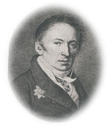
«Богатство языка есть богатство мыслей»
(Н. Карамзин)
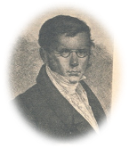
«Язык есть исповедь народа, в нем слышится его природа, его душа и быт родной»
(П. Вяземский)
 |  |  | «Язык всем знаниям и всей природе ключ» (Г. Державин)
Родина |  |  | «В ком нет любви к стране родной, те сердцем нищие калеки» (Т. Шевченко)
 |  |  | «Чужбина родиной не станет» (Гёте)
 |  |  | «На чужой стороне и весна не красна» (Посл.)
Тема |  | Цитаты
Наука |  | «Где высоко стоит наука, стоит высоко человек» (А. Полежаев)
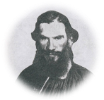
«Не будь наук и искусств, не было бы человека»
(Л. Толстой)
 | «Науки юношей питают, отраду старым подают. В счастливой жизни украшают, в несчастный случай берегут» (М. Ломоносов)
 | Наука учит только умного. Не всякому все дается. (Посл.)
 | Идти в науку – терпеть муку. Без муки нет и науки
Совесть | «Самое главное украшение чистая совесть (Цицерон)
 | «Чистая совесть есть постоянный праздник» (Сенека)
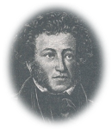
«Совесть — когтистый зверь, скребущий сердце « (А. Пушкин)

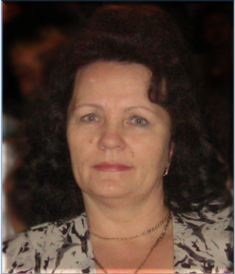
Тема | Цитаты
Доброта,  милосердие | «Доброта — качество, излишек которого не вредит» (Голсуорси)
 | «Делать добрые дела есть путь ко всякому величию» (Рескин)
 | «Во внутреннем мире человека доброта — это солнце» {В. Гюго)
 | «Добро не наука, оно действие» (Р. Роллан)
Нравственность | «Даже когда невозможно остаться человеком, невозможно не остаться им»(И. Смоктуновский)
 | «Чего не следует делать, того не делай даже в мыслях» (Эпиктет)
 | «Человеком стать — это искусство» (Новалис)
 | «Делающий постыдное должен прежде всего стыдиться самого себя» (Демокрит)
Поступки  людей | «Человек отражается в своих поступках» (Шиллер)
 | «Поступки — плоды помыслов. Будут разумные помыслы — будут хорошие поступки» (Грасиан)
Тема | Цитаты
Смысл  жизни | «Жить — значит непрерывно двигаться вперед» (Джонсон)
 | «Мера жизни не в ее длительности, а в том, как вы ее использовали» (Монтень)
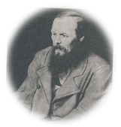

«Станьте солнцем — и вас все и увидят»
(Ф. Достоевский)
 | «Как басня, так и жизнь, ценится не за длину, но за содержание» (Сенека)
 | «Без пользы жизнь — безвременная смерть» (Гёте)
Чтение | «Люди перестают мыслить, когда перестают читать» [Дидро)
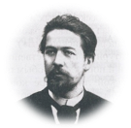

«Все бледнеет перед книгами»
(А. Чехов)
«Милее книги в жизни друга нет»
(Навои)

Кто больше знает, тому и книги в руки. (Посл.)

Учитель русского
языка и литературы
Пенькова Р.Н.

Учитель
русского языка и литературы
Пенькова
Раиса Николаевна
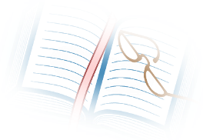
«Копилка мудрых
мыслей».

